Adı |  |     2018-2019 EĞİTİM-ÖĞRETİM YILI  ÜSKÜDAR İMAM HATİP ORTAOKULU  SOSYAL BİLGİLER DERSİ  7.SINIF I.DÖNEM II. YAZILI SINAVI | PUAN
Soyadı
Sınıfı/No
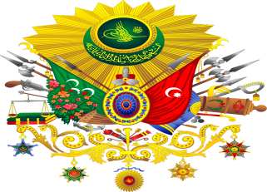
Sınav Yönergesi: Sınav sırasında konuşmak, bilgi alışverişi yapmak yasaktır! Soruların puan değerleri yanlarında yazılıdır. Sınav süreniz 40 dakikadır. İstediğiniz sorudan başlayabilirsiniz.

Başarılar Dilerim…
Kamber EKİNCİ
Sosyal Bilgiler Öğretmeni

A.Aşağıdaki tablodaki açıklamaları okuyup karşısındaki kutuya hangi padişah olduğunu aşağıdaki kutudan seçerek yazınız. (15 P)
Fatih Sultan Mehmet / Yavuz Sultan Selim / Kanuni Sultan Süleyman /  III. Selim / II. Mahmut | Ben Hangi Padişahım?
Yeniçeri Ocağı’nı kaldırdım yerine Asakir-i Mansure-i Muhammediye isimli yeni bir ordu kurdum
Amasra, Sinop, Trabzon ve Kırım’ı fethederek Karadeniz’i Türk Gölü haline getirdim
Memluk Devleti’ne son vererek halifeliğin Osmanlı Devletine geçmesini sağladım
Nizam-ı Cedid adıyla Avrupa tarzında bir askerî ocak kurdum bu ocağın ihtiyaçlarının karşılanması İrad-ı Cedit adında bir hazine oluşturdum
46 yıl süreyle Osmanlı Devletinde en uzun süre tahtta kalan padişahım. Adalet ve yaptığım kanunlarla tanınırım

 | Özellikler | Sosyal | Eğitim ve  Kültür | Ekonomi
1 | Duyun-u Umumiye İdaresi kuruldu.
2 | İlk nüfus sayımı yapıldı
3 | Modern matbaa aletleri getirildi.
4 | Ziraat Bankası açıldı.
5 | Takvim-i Vekayi adlı gazete çıkarıldı.
B. Osmanlı Devleti’nde 19. yüzyılda yapılan aşağıdaki yenilikleri ilgili oldukları alanlarla işaretleyiniz (10 P)

C.Aşağıdaki boş bırakılan yerleri uygun kelimelerle tamamlayınız (15 P)
Fransa / Hat / III. Selim / Rumeli Hisarı / Lale Devri
Anadolu Hisarı / Baciyân-ı Rum / Minyatür / İtalya / Ahiyân-ı Rum
- Osmanlıda gerektiğinde vatan savunmasına da katılan ve kadınlardan oluşan sivil toplum örgütüne …………………………………………. denilmekteydi.
- İstanbul’un Fethi sırasında Bizans’a Karadeniz’den gelebilecek yardımı önlemek amacıyla ……………………...yaptırıldı
- Osmanlı Devleti’nde güzel yazı yazma sanatına …………………………… adı verilirdi
- Osmanlı Devleti’nde ilk çiçek aşısı ……………………………….. zamanında yapılmıştır
- Rönesans hareketi ……………………’da başlamıştır

D. Aşağıda verilen açıklamaların hangi olayla ilgili olduğunu bularak işaretleyiniz. (10 P)
Cümleler | Coğrafi Keşifler | Rönesans | Reform
Skolastik düşünce yıkıldı. Bilime dayalı pozitif düşünce ortaya çıktı

Edebiyat, sanat ve bilimsel alanlarda çalışmalar hız kazanmıştır.
Akdeniz limanları önemini kaybetti. Yeni ticaret yolları bulundu
bulundu.

Avrupa'da yeni mezhepler ortaya çıkarak mezhep birliği bozulmuştur.
Amerika’da Aztek ve İnka medeniyetlerinin varlığı ortaya çıktı.

E) Ağıdaki çoktan seçmeli soruların doğru cevaplarını cevap anahtarına işaretleyiniz. ( 50 P)

İstanbul’un Fethi sadece Türk Tarihi için değil dünya tarihini etkileyen da bazı sonuçları olmuştur.
1. Aşağıdakilerden hangisi dünya tarihini etkileyen bir sonucudur?
A) Osmanlı Devleti’nin toprak bütünlüğü sağlandı
B) Kuruluş Dönemi sona erdi Yükselme Dönemi başladı
C) Orta Çağ sona erdi Yeni Çağ başladı
D) Başkent Edirne’den İstanbul’a taşındı
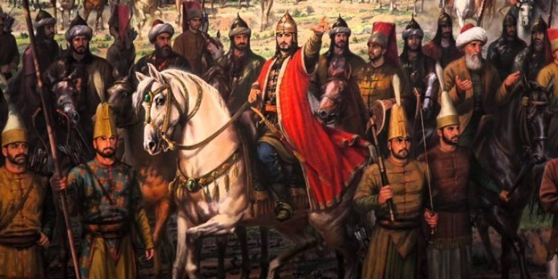
Ey Kostantiniye ya ben seni alırım ya sen beni.

2.Yukarıdaki söz Fatih Sultan Mehmet’in hangi özelliğini gösterir?
A) Vatanseverliğini B) Kararlılığını
C) İleri Görüşlülüğünü D) Çok Yönlülüğünü

‘’Birkaç yol geçtik. Çok sayıda köy gördük. Bu köylerde bizi çok iyi ağırladılar, yemek verdiler. Yolcuları rahatlatmak ve yedirmek âdeti Müslümanların en şerefli adetlerindendir.’’ G.Ü.Aybet, Avrupalı Seyyahların Gözünden Osmanlı Dünyası
3. Metinde Türklerin hangi özelliğinden bahsediliyor?
A) Hoşgörülü olmak
B) Geleneklere bağlılık
C) Misafirperverlik
D) Çalışkanlık

4. Osmanlı Devleti fethedilen topraklarda kalıcı olmak için……………….. politikası uygulamıştır. Bu politikanın amacı fethedilen topraklardaki insanların devlete olan bağlılıklarını güçlendirmektir. Osmanlı Devleti bir yandan fetihleri gerçekleştirirken bir yandan da bu politika ile farklı millet ve kültürleri bir arada yaşatmayı başarmıştır.
Yukarıda boş bırakılan yere aşağıdakilerden hangisi gelmelidir?
A) İstimalet B) İskan
C) Tımar D) Lonca

5. Aşağıdakilerden hangisiyle Akdeniz Türk Gölü haline gelmiş ve denizlerdeki üstünlük Osmanlıya geçmiştir
A) Kıbrıs’ın Alınması B) İnebahtı Savaşı
C) Rodos’un Fethi D) Preveze Savaşı

6. Coğrafi Keşifler'in aşağıdaki sonuçlarından hangisi, Osmanlıların yapılan keşiflerden olumsuz yönde etkilenmesine neden olmuştur?
A) Hıristiyanlığın farklı bölgelerde yayılması
B) Ticaret yollarının yön değiştirmesi
C) Avrupalıların yeni bitki türlerini öğrenmeleri
D) Avrupa'dan Amerika kıta sına göç yaşanması

İngiltere'de buhar gücü ile çalışan dokuma fabrikasının kurulması Sanayi İnkılabı'nın başlangıcı olarak kabul edilir. İngiltere'deki bu gelişme ile zamanla makineler çoğaldı, ticaret gelişti.
7. Buna göre aşağıdakilerden hangisinin Sanayi İnkılabı ile gerçekleşmesi beklenmez?
A) Sömürgeciliğin hızlanması
B) Üretimin artması
C) Gelir seviyesinin yükselmesi
D) Ürün fiyatlarının artması
8. Aşağıda verilen Lale Devri (1718-1730) ıslahatlarından
hangisi Avrupa’daki gelişmeleri yakından takip
etmek amacıyla yapılmıştır?
A) Avrupa’da ilk kez geçici elçiliklerin açılması
B) İbrahim Müteferrika ve Said Efendi tarafından ilk kez
matbaanın getirilmesi
C) Mimaride ilk kez Avrupa tarzı eserlerin inşa edilmesi
D) Kağıt, kumaş ve çini fabrikalarının kurulması

9. Sanayi İnkılâbı’nın başlamasında;
I. Coğrafi keşifler sonucu artan sermaye birikimi,
II. Rönesans’ın başlamasıyla teknolojik ve bilimsel gelişmelerin yaşanması,
III. İşçi sınıfının ortaya çıkması
gibi faktörlerden hangilerinin etkisi olmuştur?
A) Yalnız I. B) Yalnız II.
C) I ve II D) I ve III

10. Aşağıdakilerden hangisi Osmanlı Devleti’nde gelişen sanat dallarından birisi değildir?
A) Camcılık B) Minyatür
C) Ebru D) Heykel
